Pluralita postojů vůči režimu v 50. letech
20. století

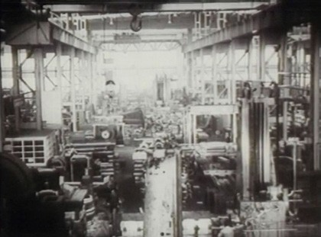
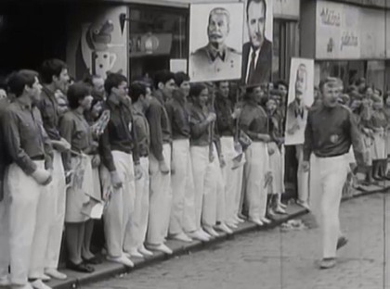
Úloha 1
Připomeňte si video 1 (Učíme se od sovětských lidí, 1950) a video 2 (Ohlédnutí, 1968). Rozhodněte na základě analýzy těchto filmových ukázek, zda jsou následující tvrzení vztahující se k nim pravdivá:
- První ukázka deklaruje souhlas většiny obyvatelstva s nástupem komunistického režimu v roce 1948.
- První ukázka deklaruje zásadní rozdíl mezi rokem 1945, kdy bylo osvobozeno Československo, a rokem 1948, kdy se moci chopili komunisté.
- Druhá ukázka ilustruje souhlas části mladé generace s nastupujícím komunistickým režimem na začátku 50. let 20. století.
- V druhé ukázce vidíme následky represí obyvatel ČSR ze strany komunistického režimu.

ANO NE

ANO NE

ANO NE

ANO NE

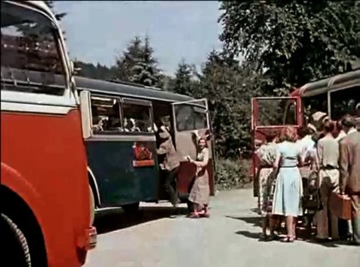
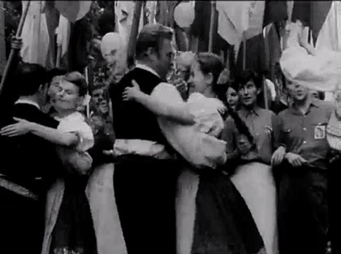
Úloha 2
Srovnejte video 3 (Žert, 1968) a video 4 (Dovolená s Andělem, 1952). Které z videí podle vás spíše odpovídá současnému historickému poznání? Zdůvodněte své rozhodnutí na základě znalostí historických událostí. Do zdůvodnění napište alespoň 30 slov.
- Pravdivé je spíše video 3, protože ...
- Pravdivé je spíše video 4, protože ...
- Obě videa můžeme považovat za pravdivá, protože ...
- Ani jedno video nemůžeme považovat za pravdivé, protože ...
Zdůvodnění:

Úloha 3a
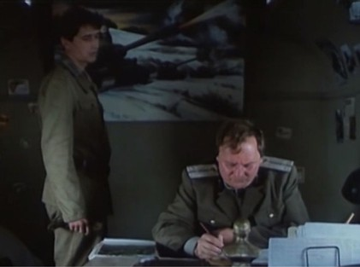
Ve videu 5 (Tichá bolest, 1990) máme zachyceny příběhy dvou kapitánů Česko- slovenské armády, nadporučíka Kopřivy (hraje ho V. Jandák) a otce vojáka Janka Kadavého (je přítomen pouze v Jankově vzpomínce). Co můžeme o těchto dvou důstojnících na základě informací z ukázky a našich znalostí minulosti říci? Na základě analýzy ukázky a vašich znalostí o minulosti rozhodněte, která možnost je nejpravděpodobnější.
- Otec vojáka Janka bojoval v řadách britské RAF, ale padl do německého zajetí a byl nacisty jako vlastizrádce oběšen.
- Otec vojáka Janka padl zřejmě za oběť politickým procesům na začátku 50. let.
- Nadporučík Kopřiva byl zřejmě spolubojovník z jednotky Jankova otce a podobně jako on byl obětí politických čistek v 50. letech.
Myslím si to proto, že ...

Úloha 3b
Ve videu 5 (Tichá bolest, 1990) vidíme útržek dvou vojenských osudů - otce vojína Janka Kadavého a nadporučíka Kopřivy, který je Jankovým nadřízeným. Na základě svých znalostí minulosti rozhodněte, kdo jsou „oni”, kteří v této ukázce popravili Jankova otce:
- Nacisté.
- Komunisté.
- Vojáci.
- Soudci.
Myslím si to proto, že ...

Úloha 3c
Ve videu 5 (Tichá bolest, 1990) vidíme útržek dvou vojenských osudů - otce vojína Janka Kadavého a nadporučíka Kopřivy, který je Jankovým nadřízeným. Na základě svých znalostí minulosti rozhodněte, co bylo nejspíše důvodem rozdílnosti těchto osudů:
- Sociální původ obou vojáků.
- To, že Kopřiva byl tankista a Kadavého otec stíhač.
- To, že Kadavého otec bojoval ve válce.
- To, že Kadavého otec sestřelil 11 německých stíhaček.

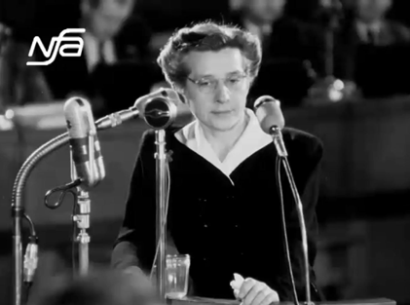
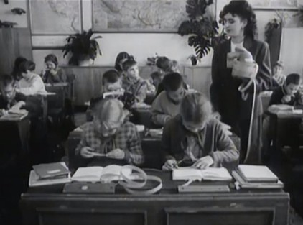
Úloha 4
Video 6 (Záznam z procesu H, 1950) a video 8 (Vracenky, 1990) tematizují politické procesy v 50. letech 20. století. Vyberte na základě těchto ukázek a dalších znalostí o těchto událostech možnost, která nejlépe vystihuje vnímání procesů ze strany veřejnosti.
- Veřejnost sledovala tyto procesy velice pozorně.
- Část veřejnosti nepřijala oficiální vysvětlení a důvěryhodnost režimu tak utrpěla.
- Politické procesy vnímali lidé především v soukromí, na veřejnosti se procesy příliš netematizovaly.

ANO NE
ANO NE
ANO NE

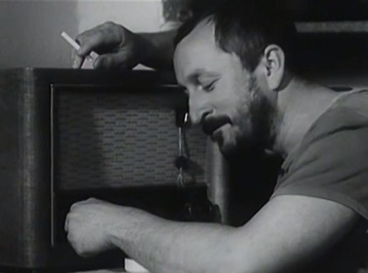
Úloha 5
Video 7 (Vracenky, 1990) ilustruje rozdílné postoje různých lidí vůči komunistickému režimu na počátku 50. let 20. století. Vidíme Vlastu, matku malého kluka z ukázky, která je členkou KSČ, a Fandu, jehož dědovi sebralo pole JZD. Určete historický kontext, který nejblíže vystihuje Fandou očekávaný příchod Američanů do Prahy. Správná je pouze jedna možnost.
- Účast Američanů ve válce proti nacistickému Německu.
- Americká snaha zapojit státy střední Evropy do paktu NATO.
- Americko-sovětské soupeření v tzv. studené válce.
- Antikomunistická politika amerického senátora Josepha McCarthyho.

Úloha 6
Jakou roli hrála média ve vnímání komunistického režimu? Prohlédněte si video 1 (Učíme se od sovět- ských lidí, 1950), video 6 (Proces H, 1950), video 7 a video 8 (obě Vracenky, 1990). Napište na dané téma nejméně 100 slov. Všímejte si těchto skutečností:
- doba, ve které ukázky vznikly
- žánr dobových ukázek
- jaká média v ukázkách „vystupují”
- jak lidé v ukázkách reagují na zprávy těchto médií (jak jsou média účinná)

